Московский государственный технический университет им. Н.Э. Баумана

Факультет «Радиоэлектроника и лазерная техника (РЛ)»

Кафедра «Технология приборостроения (РЛ6)»

Занятие №1

по дисциплине «Основы конструирования и технологии производства радиоэлектронных средств»

Выполнил ст. группы РЛ6-79

Лобанов Д.Д.

Преподаватель Руденко Н.Р.

Москва, 2023

## 1. Смоделируйте мостовой выпрямитель. По формуле Кп=ΔUo/Uср (где ΔUo=(Uomax-Uomin) /2 – значение пульсаций, Uср=(Uomax+Uomin)/2 – среднее значение выходного напряжения) рассчитайте коэффициент пульсаций на выходе.

Построим схему мостового двухполупериодного выпрямителя:

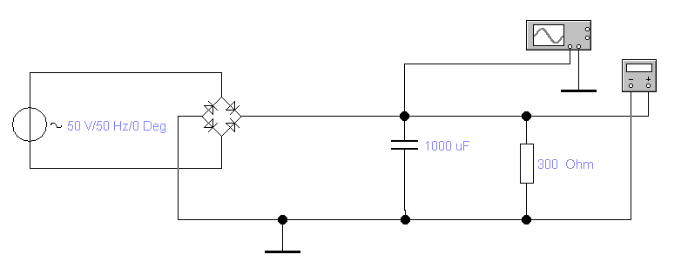

Рассчитаем сопротивление нагрузки исходя из исходных данных по варианту (ток 500 мА, выпрямленное напряжение 150 В):

$R=\frac{U}{I}=300 Ом-$ подходит ведь является номинальным сопротивлением ряда E24.

Рассчитаем ёмкость конденсатора по формуле без вывода:

$C=\frac{I_{выпр}}{πU_{выпр}fK_{п}}=\frac{0.5}{3.14∙150∙50∙0.01}=2123 мкФ-$ возьмём 2200 мкФ из ряда Е24.

Имеем следующую осциллограмму и значение постоянно напряжения:

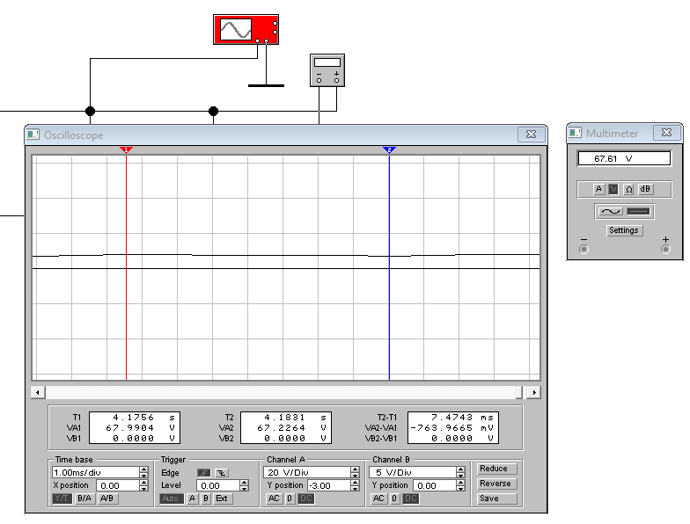

Рассчитаем коэффициент пульсаций:

$К_{п}=\frac{ΔU}{U_{ср}}=\frac{67.99-67.22}{67.99+67.22}=0.005$*,* что соответствует 0.5%

## 2. Для C, LC, RC- и транзисторного фильтров рассчитайте значения коэффициентов сглаживания по формуле Кс= Кп.вх/ Кп.вых и проверьте эффективность использования последнего.

Рассчитаем L фильтр.

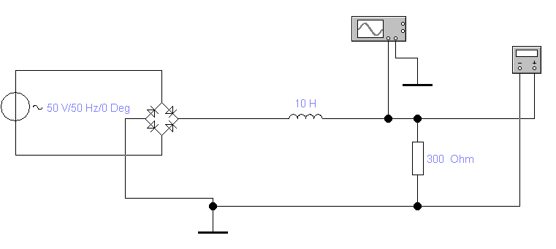

Индуктивность найдём по формуле без вывода:

$$L=\frac{R_{н}K_{сгл}}{2πf}=10 Гн$$

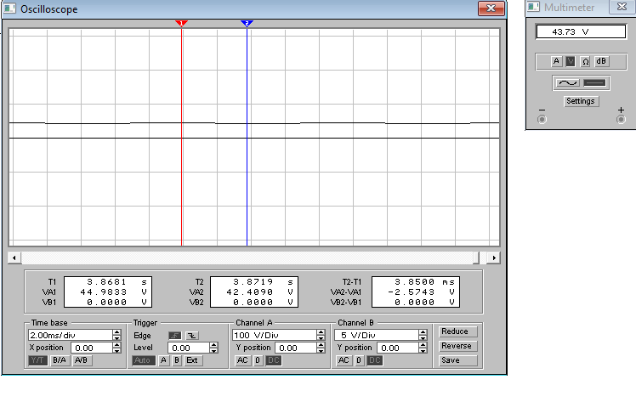

$К_{п}=\frac{ΔU}{U_{ср}}=\frac{44.98-42.4}{44.98+42.4}=0.029$*,* что соответствует 2.9%

Рассчитаем RC фильтр.

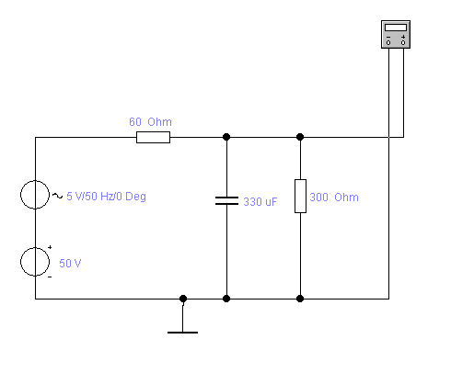

Примем $R_{ф}=0.2*R_{н}=60 Ом$, тогда $C_{ф}$:

$C_{ф}=\frac{R_{Ф}+R_{н}}{R_{н}}\frac{K}{2πfR_{ф}}=318 мкФ-$ примем 330 мкФ из ряда Е24.

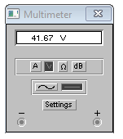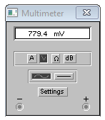

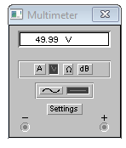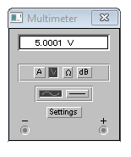

Найдём коэффициент сглаживания:

$$К_{сгл}=\frac{К_{п вх}}{К_{п вых}}=\frac{\frac{5}{50}}{\frac{0.779}{41.67}}=5$$

LC-фильтр.

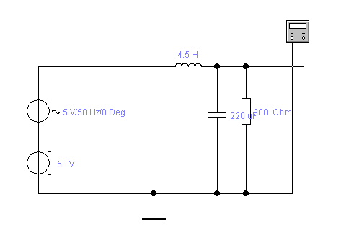

Рассчитаем:

$$LC=\frac{К_{сгл}+1}{w^{2}}=1*{10}^{-3}$$

$X_{c}=\frac{R_{н}}{20}=15 Ом-$ сопротивление конденсатора должно быть много меньше сопротивления нагрузки.

$C=\frac{1}{wX_{c}}=212 мкФ-$ возьмём 220 мкФ из ряда Е24.

$$L=\frac{LC}{C}=4.5 Гн$$

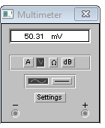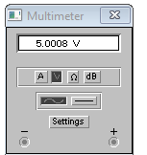

$$К_{сгл}=\frac{К_{п вх}}{К_{п вых}}=\frac{5}{50*{10}^{-3}}=100$$

Транзисторный фильтр.

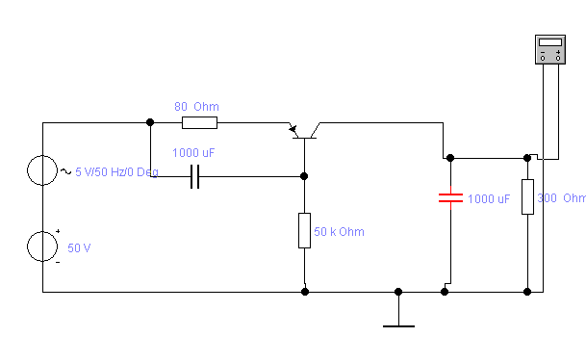

Резистор эмиттера выбирается порядка 80…100 Ом, базы – порядка нескольких десятков кОм. Осуществим подбор емкостей конденсаторов и получим следующие показания мультиметра:

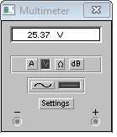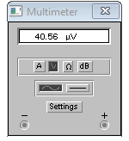

$К_{сгл}=\frac{К_{п вх}}{К_{п вых}}=\frac{\frac{5}{50}}{\frac{40∙{10}^{-6}}{25.37}}=63245$.